Барынька
Предисловие

В этом году наша страна торжественно отметила 70-летие Великой Победы. Советский Союз сокрушил самого грозного врага, фашистскую Германию. Цена Победы в Великой Отечественной войне исчисляется более чем 27 миллионами погибших и пропавших без вести советских солдат, мирного населения, находившегося в оккупации, попавших в концентрационные лагеря, замученных в немецких застенках и сожжённых в печах Бухенвальда, Освенцима и др. Об этом мы никогда не должны забывать.
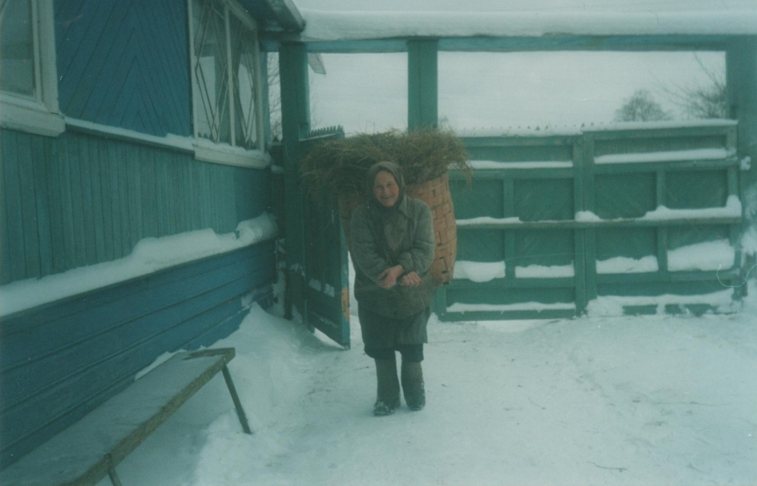
Победа нашей стране досталась огромной ценой. Ведь её ковали не только на фронтах, но и в тылу. За станками военных заводов, на полях, промышленных предприятиях работали люди, чей вклад невозможно оценить. Эти люди проявили пример самоотверженности, настоящего героизма.
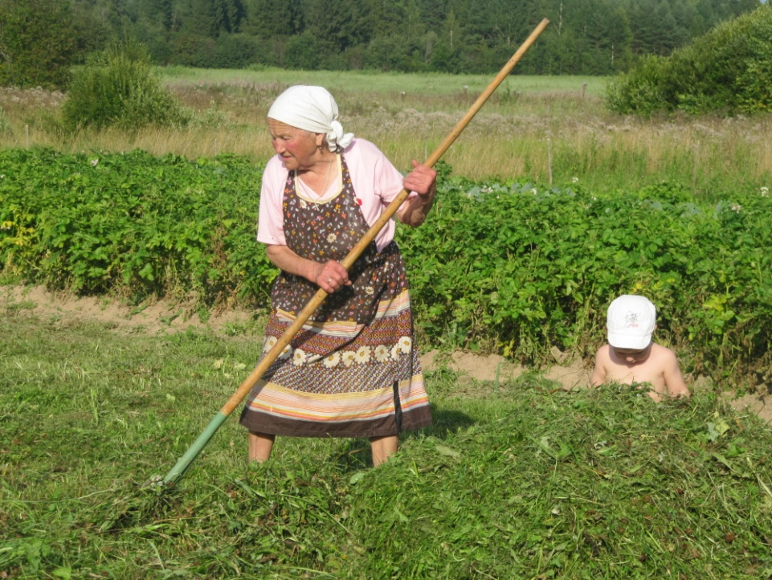
Мне посчастливилось познакомиться с удивительной женщиной Малышевой (Быстровой) Екатериной Фёдоровной, 30.11.1923 г.р., которая не понаслышке знает, что такое война, на какие жертвы приходилось идти советскому народу, чтобы победить фашизм. Екатерине Фёдоровне сейчас 91 год. Но общение с этой великой труженицей говорит о другом. Ясная память, непреодолимая тяга к труду. Она живёт в деревне Медведево Пестовского района Новгородской области. Самостоятельно ведёт своё хозяйство.
Уже давно нет в живых её мужа, фронтовика. Дети и внуки живут в разных уголках страны, но постоянно приезжают к своей маме, бабушке, прабабушке, которая всегда с нетерпением ждёт дорогих сердцу людей в своём гостеприимном доме и встречает вкусными пирогами.
Её воспоминания о войне, о том, как на пределе человеческих возможностей трудились люди в тылу, легли в основу моего рассказа.

***
Если завтра война, если враг нападет,
Если темная сила нагрянет, -
Как один человек, весь советский народ,
За свободную Родину встанет!

«Травы нынче хорошие уродились, − думала Катерина, умело взмахивая косой. – Вот уж коровушки зимой наедятся вдоволь, да и молоко будет хорошее, жирное, сытное».
Катерина с детства была приучена к труду. Вся работа спорилась в её руках. Да и как иначе? Семья у них была большая. Пятерых ребятишек ро́стили родители. Значит, всё должно быть выполнено вовремя. Вставала девушка спозаранку. Вместе с мамкой накормит домашний скот. Потом хозяюшки соберут на стол простую деревенскую еду, накормят отца и младших ребятишек. И на работу в колхоз «Память Кирова» деревни Аммо́чино Почуги́нского сельсовета Песто́вского района. Семнадцатилетняя девушка работала бригадиром льноводческой бригады.
Сегодня было какое-то приподнятое настроение, и от этого легко работалось. День был тёплый, солнечный; небо чистое, глубокое, бездонное. Поэтому мысли о хорошем урожае не отпускали её весь день. Девчата и бабы ладно косили. Ровными полосами ложилась срезанная трава. А какой она была ароматной!
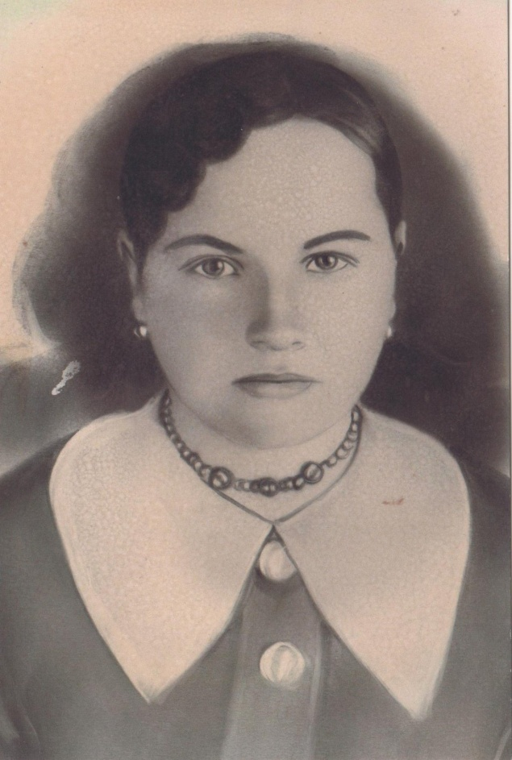
Так незаметно прошёл день. Возвращаясь домой с сенокоса, Катя испытывала привычную усталость. Сейчас вся семья вновь соберётся вместе. Мамка поставит на стол варёную картошку в чугунке, квашеную капустку, на большие ломти разрежет каравай. А потом чай из самовара и сахар вприкуску.
Ещё издалека Катерина увидела, что в деревне какая-то суета. «Что-то случилось, должно быть. Но почему там всё выглядит иначе, по-другому? – ёкнуло сердце. − Почему односельчане собрались у столба, на котором висел репродуктор?» Пробегая взглядом толпу, она искала родные лица. Она сначала даже не узнала свою мать. Лицо женщины как-то сразу осунулось, в глазах стояли слёзы. Мать, не вымолвив ни слова, рукой показала на радио. И вот тут до слуха Катерины стали доходить самые страшные слова, которые она не забудет никогда: «… сегодня 22 июня, в 4 часа утра, без объявления войны германские войска напали на нашу страну!..»
«Как это всё могло случиться? Почему? Ведь жизнь только стала налаживаться». Она вдруг ощутила на себе тяжёлый взгляд отца. Всё! Мир раскололся напополам. «Папка!.. Война!.. Так не должно быть!..»
Всю ночь голосили бабы. Их голоса, слившись воедино, далеко разносились по округе. Не спала вся деревня.

***
Война чёрным крылом накрыла страну на долгих четыре года. Это были годы лишений, испытаний человека на прочность. Большая часть населения деревни была мобилизована на фронт. У соседа Григория Яковлева забрали сразу шестерых: троих сыновей и три дочери. Фёдор Михайлович Быстров, отец Кати, наспех собрался и ушёл, не прощаясь с семьёй. Это расставание ему было тяжело, потому что не смог бы он оторвать от себя своих ребятишек. Только мать и старшая дочь Катя дошли вместе с ним до плетня и, утирая платками слёзы, долго смотрели вслед удалявшейся фигуре, которая потом влилась в большой поток односельчан. Женщин и девушек посадили на подводы, а мужчины шли рядом.
Не знала тогда семья Быстровых, что отец уходит в неизвестность. С фронта он не успел написать ни одного письма. Лишь осенью в их дом пришло извещение, что Фёдор Михайлович пропал без вести в августе 1941 года. Поползли тогда по деревне злые слухи, что Федька в плен попал. Ох, как не хотелось семье верить этим пересудам. Да и не мог он так поступить. Катя помнила последние слова, сказанные отцом матери: «Аннушка, прощевай. Враг суровый. Не знаю, придётся ли когда свидеться с вами. Но знай одно: сам себя убью, но в плен не пойду». Сколько потом придётся семье испытать горя, непонимания по поводу гибели отца. [Уже после войны брат матери Жуков Николай Николаевич сделает запрос в Центральный архив Министерства обороны, откуда ему сообщат, что Быстров Ф.М., рядовой, стрелок 3-й роты 1-ого батальона 1066 стрелкового полка 281 стрелковой дивизии, пропал без вести 12.08.1941 года под Ленинградом].
Осенью 1941 года Катерине Быстровой вручили мобилизационный листок. А это значит, что теперь пришёл её черёд мстить за отца, за Родину. Мать, получив похоронку на отца, слегла. Как часто приходилось Кате слышать по ночам причитания матери: «Федя, родненький! Ведь ты не мог так поступить! Я знаю! Но тяжело смотреть людям в глаза, когда некоторые норовят уколоть: «И дед твой барином был, а теперь и мужик захотел переметнуться!» Что же мне делать с детьми? Как их подымать, Феденька? Теперь вот и Катерину на войну забирают…»
Но Катя Быстрова осталась работать в колхозе. Председатель тогда в грудь себя бил, доказывая, что не мог Фёдор стать предателем. Семья у него большая, да и жена Анна Николаевна хворает. Поверили тогда власти, но послабления не дали. «Анна пусть управляется, как хочет, а Катерину − на работу. Отсиживаться дома не будет», − таково было их решение.

***
Пестовский район Лениградской [ныне Новгородской] области был прифронтовым. Он находился в ста пятидесяти километрах от районов, оккупированных немцами. Враг не дошёл до этого края болот и многочисленных речушек, на западных рубежах Боровичского района его остановили советские войска.
Всю пестовскую молодёжь и детей покрепче отправили на лесозаготовки. Фронту необходим был лес. И это понимал каждый...
С осени 1941 года они заготавливали лес для нужд фронта. От каждого колхоза формировались бригады на лесозаготовки. До места добирались на телегах. С собой везли своё сено лошадям. Когда сено заканчивалось, поочерёдно отпускали домой.
Для работы выдали топоры и ручные пилы. Молодые деревца не трогали, оставляли на вырост. Валили только те, которым лет под пятьдесят-семьдесят. Как только делянка была отработана, их переводили на другую. Так работала Катерина в лесополосах деревень Попова, Хлыстово, Карельского Пестово и Тимофеева. Отработают ребята одну деля́ну, их переводят в другую деревню. И так с начала осени и до апреля.
Зима 1942 года стояла суровая. Тяжко приходилось всем. На лютом морозе руки мёрзли постоянно. Не спасали даже рукавицы. А сколько сил и терпения требовалось, когда дерево уже валилось. Тогда ствол подпирали своими хрупкими плечиками и толкали до тех пор, пока он не оказывался на земле. Вершня́к (верхушки) распиливали на дрова и отвозили на железнодорожную станцию посёлка Пестово. Сам ствол откатывали в сторону. Когда спиленного дерева накапливалось много, его сплавляли по реке Моло́ге. Несмотря на мороз, середину реки ежедневно освобождали ото льда, чтобы постоянно производить сплав.
На приемке леса работала Шемякина Мария, уже немолодая женщина. Она замеряла и писала, сколько заготовили дерева на вершине или на возу. В конце месяца выдавали зарплату, исходя из того, кто сколько выработает.
Уставшие и промёрзшие, ребята возвращались на съёмные квартиры. Наспех приготовленная скудная еда не давала чувства сытости. Отваривали картошку и щи на воде из крошева. Хлеб выдавали по карточкам – 300 граммов на человека в день. Его ели только во время работы в лесу. Жарили на костре. Зато «сыты» были вши, которые доставляли много неудобств. Руки у ребят были в чесотке. Чтобы избавиться от заразы, они в холодной бане натирали руки дёгтем, который привозили им из районной аптеки. А утром снова на работу. Порой казалось, что это никогда не закончится.
С восьми утра до семи вечера работали на делянах. Как говорится, от темна дотемна. Из посёлка Пестово доносится гудок лесозавода, возвещающий об окончании смены, а молодёжь ещё в лесу. Возвращаться на ночлег по лесу было страшно. Дед Анисим, инвалид, который работал вместе с ними, говорил: «Девки, не бойтесь, у меня топор, я вам нарублю острых палок. Любой медведь не страшен будет».
Домой без разрешения никого не отпускали. Работали все до изнеможения. Порой у молодых просто не было сил подняться на работу. В один из таких дней её двоюродная сестра Тоня Жукова самовольно ушла, чтобы дома немного подлечиться и набраться сил. Её отсутствие заметили сразу. Потом осудили на три месяца заключения. Но зачем девушке знать, что такое тюремные застенки? Отец заплатил за неё большой штраф, и Тоня снова вернулась на лесозаготовки. Наказание девушки никого из ребят не оставило равнодушным. Все понимали, что нет физических сил у Тони. Худенькая, истощённая недоеданием и тяжёлым физическим трудом, она чахла на глазах. Но продолжала трудиться наравне со всеми.
В один из зимних дней у Кати Быстровой лопнули подошвы обоих сапог. Перевязав их верёвками, она выходила на работу. Едва не обморозила себе ноги. Видя, как мучается девушка, бригадир отправил «барыньку» за другой обувкою домой, в деревню Аммо́чино, за много километров отсюда.
Катя шла, едва передвигая ноги. Лицо обжигал колючий зимний ветер. Дойти бы до своей деревни.
− Барынька. Какая же я барынька? Тоже мне, никак всё не угомонятся, − вся в слезах шла Катя, восемнадцатилетняя девушка, и то и дело поправляла верёвки на лопнувших сапогах. Она плакала от обиды, усталости и бессилия. Пройдя половину пути, она увидела ехавших ей навстречу председателей Почугинского и Беззубцевского сельсоветов. «Домой говоришь? А работать кто будет? Кто норму выполнять станет? Вертайся-ка ты, девонька, обратно. А на нас не серчай. Так надо. Время тяжёлое», − таким категоричным был их ответ.
Не могла Катерина ослушаться председателей. А пройдено ею уже более десяти километров. Вот и пришлось барыньке идти обратно. Катерине всегда было обидно слышать это слово в свой адрес. Да разве она виновата, что её родным прадедом был помещик Жуков Алексей Николаевич. Его род относился к мелкопоместному дворянству. Катерина никогда не видела своего прадеда, т.к. он умер в 1917 году, ещё до революции.
Родовое поместье Жукова располагалось тогда между деревнями Почугинское и Поддубье. Это была красивая усадьба. В центре стоял большой двухэтажный дом, к которому вела берёзовая аллея. Усадьба была окружена садом. Сколько было яблонь, вишен, слив! Хозяин был настоящим ценителем красоты. Во дворе была оранжерея, в которой его дочери выращивали цветы редких видов. Особой гордостью была клубника. Слава об этой жуковской ягоде разносилась далеко за пределы уезда. Крупная, ароматная! В большом пруду разводили карасей и карпов. На высоком берегу реки Чернянки стояла мельница, работавшая круглый год. А сам помещик Жуков писал иконы!
В период раскулачивания дом был разобран и перевезён в д. Ерёмино, там долгое время располагалась земская больница. А иконы кисти самого барина были растащены местными жителями. Большие из них деревенские жители использовали в качестве столешниц в своих избах.
Вот таким был её прадед. И слава о нём шла добрая. Так и приросло к Катерине слово «барынька».
Катерина пришла назад на лесную деляну, пошла к бригадиру.
− Вот, по дороге вернули обратно и домой не пустили. В чем же мне завтра в лес идти?
Бригадир, нахмурив брови, внимательно посмотрел на её ветхие сапоги и отправил в контору:
− Иди и скажи, чтоб выписали тебе там лапти!
Так и работала в лаптях до мая на вывозке леса и на заготовке. Ребята собрали ей всё, что можно было использовать вместо портянок. Все были в хорошей обувке, одна Катерина в лаптях. Да и стыдно было как-то перед ребятами.

***
После лесозаготовок Катерину и других определили на другой фронт работы. Из посёлка Песто́во на город Боровичи́ прокладывали грунтовую дорогу. На подводах возили камень.
Ещё в августе 1941 года на территорию Пестовского района из-под Ленинграда была перебазирована 18 авиационная база Военно-воздушных сил Краснознамённого Балтийского флота. Штаб базы находился в деревне Нови́нка. Оттуда лётчики Первого Гвардейского минно-торпедного авиаполка ВВС КБФ наносили бомбовые удары по колоннам немецкого корпуса на дорогах Будогощь-Тихвин.
Была поставлена новая задача – в краткие сроки построить ещё несколько полевых аэродромов для освоения новых самолётов конструкции Лавочкина и Яковлева. В течение нескольких месяцев в Пестовском районе были построены аэродромы близ деревни Богосло́во и на озере Ме́глино. Учебно-тренировочные аэродромы – в Брякуно́во и Семы́тино, запасной аэродром – в деревне Устье-Кировское.
Катерина и ещё несколько крепких ребят возили песок для строительства аэродрома в местечке между деревнями Абро́сово и Богосло́во. В специально приспособленные телеги в карьере насыпали песок, а затем по просёлочным дорогам везли его до строящегося аэродрома. По дороге случались поломки. Приходилось тут же устранять неисправности. А на самом аэродроме работали специалисты.
Однажды после очередного подвоза песка Катерина услышала незнакомую речь. Оглядевшись, она увидела пленных немцев, также работавших на строительстве аэродрома. Голос и интонация одного из них показались ей до боли знакомыми. Но нет! Ошиблась. Это говорил пожилой немецкий солдат.
На следующий день, когда подводы с песком были доставлены, ребята устроили небольшой перерыв. Они ухаживали за лошадьми: распрягли их, стали их кормить, поить. И снова тот же голос. Катерина долго не могла поверить своим глазам: этот немец очень похож на её отца, но по возрасту был намного старше. Или ей просто тогда показалось? Скорее всего. Немец говорил на ломаном русском языке.
Долго думала Катерина и позже не могла понять, почему она пошла на этот шаг. В их доме после ухода отца на фронт оставался табак. Чтобы мать ничего не заметила, Катя каждый день брала понемногу из мешочка табак и на аэродроме тайком отдавала его этому немцу. Запомнились его глаза. Слёзы, стыд, боль! В памяти её останутся слова немца, которые он каждый раз произносил сбивчиво, задыхаясь: «Данке шон, майн либе тохте. Ин Дойчланд хабе аух киндер. Эндшульдиген зи мир бите. Дас вар нихт унзерен криг». [Спасибо, доченька. В Германии у меня тоже остались дети. Простите нас. Это была не наша война]. Ни слова не поняв, она почему-то почувствовала, что это были слова раскаяния.
18-я авиабаза обслуживала авиачасти, которые базировались на аэродромах. В помещении церкви Троицы Живоначальной пестовского села Охона был размещён авиамоторный цех ремонтных мастерских 18-й АБ ВВС КБФ. Когда не хватало рук, Катерина вместе с ребятами помогала подвозить туда недостающие запчасти. Везти их в телегах с железнодорожного вокзала посёлка Пестово нужно было предельно осторожно.
В один из таких дней Катерина стала свидетельницей разговора, который состоялся прямо на улице между председателем Почугинского сельсовета и директором Охонского детского дома.
− Помогите продуктами нашему детдому. Ребятишкам нужно усиленное питание. Они ведь бедные до сих пор под подушки прячут кусочки хлеба. Второй год пошёл, как вывезли их из блокадного Ленинграда и определили сюда.
− Дело хорошее, нужное, благодарное. Их отцы погибли или до сих пор бьются на фронтах войны. Поставлю этот вопрос на заседании райкома партии. Мы можем помочь только овощами. Люди сами не доедают.
И вот уже через несколько дней телега, доверху наполненная картошкой, свёклой, морковью, сушёными грибами и фруктами, с транспарантом, где на красном полотне были слова «Колхоз «Память Кирова» детям Ленинграда», въехала во двор детского дома.
Оттуда доносились радостные голоса ребятишек. Оказалось, что в детдом из пестовской средней школы № 2 пришли с подарками комсомольцы. Школьники взяли шефство над детским домом и вместе с подарками подготовили ребятам концерт. Катерина с интересом наблюдала, как в промежутках между выступлениями школьники раздавали детям небольшие сувениры. Девочкам они подарили сшитые своими руками сумочки, мальчикам – поделки, малышам – мягкие подушечки. Два мальчугана во время концерта с особой нежностью прижимали свои личики к мягким подушечкам и лепетали: «Это комсомольцы». Слова директора детского дома не оставили равнодушной Катерину. М.И. Руднева произнесла пламенную речь: «Мы все находимся под впечатлением от посещения Вами этой «частицы фронта», как можно назвать наш детдом... Где-то далеко на фронтах некоторые бойцы прочтут письма от своих детей, с которыми они годами разлучены войной – узнают, как комсомольцы заботятся о сиротах, растерявших матерей, и их руки крепче сожмут винтовки в стремлении скорее сделать Гитлеру капут!»
Звуки гитары, мандолины, флейты и баяна долго ещё разносились по всему селу. А Катя, долго находившаяся под впечатлением от увиденного, думала о том, что такую страну не победить никому! Не только взрослые на фронте и в тылу, но и дети горячо верят в Победу. Невозможно было и предположить, что пионеры и комсомольцы так прониклись сочувствием, что взяли шефство над сиротами. А ведь им самим-то нелегко!

***
Несмотря на все тяготы войны, народ верил в победу над ненавистным врагом. Главной задачей для страны стали слова лозунга «Всё для фронта, всё для Победы!». Необходимо было увеличивать производство зерна, картофеля, мяса и молока.
Мать Катерины, несмотря на слабое здоровье, трудилась в колхозе «Память Кирова». Спозаранку шла на скотный двор, ухаживала за коровами. Пока старшая дочь Катерина была на других объектах, со всем приходилось справляться одной. Но она выдержала. Помогали младшие дети.
В летний период все силы колхозов направлялись на посевные. В колхозе сеяли лён, рожь, сажали морковь, свёклу, репу. Огромные площади шли под посадку картофеля. Старухи расчищали вырубки, жгли и корчевали пни для увеличения пахотных земель.
На полях трудились женщины, дети и старики. Не хватало техники и тяглового скота. Рядом с деревней вручную перекопали лопатами целых три гектара земли. А вместо лошадей, отданных на нужды фронта, впрягались те, кто ещё мог твёрдо стоять на ногах. Катерина, видя, как тяжело матери, старалась работать за двоих. До сих пор не понимает, откуда брались у неё тогда силы.
Вернувшись с полей домой, женщины брались за новую работу. Солили целыми кадушками огурцы и квасили капусту. Вечерами вязали носки, рукавицы, шили кисеты, ткали холсты из льноволокна для фронта. В один из тоскливых вечеров, когда шёл проливной летний дождь, Катерина вышила на кисете для бойца слова: «Родненький, бей фашистов!» В определённые дни из посёлка Пестово в деревню приезжали на полуторке и собирали по домам продукты, вещи. Всё это отправлялось на фронт.
Когда Ленинград находился в блокаде, в колхозе по домам собирали продукты, тёплые вещи и отправляли жителям этого города. Для всего Пестовского района он особенно дорог. На Ленинградском фронте воевало большинство ушедших на фронт земляков. По призыву райкома партии жители Почугинского сельсовета собирали деньги для строительства танковой колонны «Ленинградский колхозник». Кто отдавал рубли, кто – облигации государственных займов. На колхозном собрании председатель рассказал, что один из танков этой колонны будет назван именем Ивана Никитича Бойцова, Героя Советского Союза, который погиб в 1940 году. Тогда Катерина впервые узнала, что в соседней деревне Устюцкое родился тот, кто не побоялся шагнуть в бессмертие, увлекая своим примером солдат в атаку на врага.
С 1944 года Красная Армия стала освобождать районы области. На общем колхозном собрании для жителей двух деревень Аммо́чино и Медведево представители райкома партии обратились к колхозникам с просьбой оказать помощь жителям освобождённых районов. Нужны были семена, сельскохозяйственный инвентарь, лошади, крупный рогатый скот. Катерина Быстрова во время собрания неожиданно почувствовала на себе чей-то взгляд. На неё смотрел парень из соседнего Медведева. Это был Алексей Малышев. Поначалу она просто его не узнала. Взгляд словно выжжен огнём войны, в волосах проседь. Но ведь они почти ровесники?!
Опомнившись от внезапно нахлынувшего смущения, Катерина отвела свой взгляд в сторону. Если сначала она не понимала, чем их колхозы могут помочь соседним хозяйствам, то вид Алексея, попавшего в самое жерло войны, говорил совсем о другом.
От каждой семьи принимались семена зерновых, излишки картофеля, овощей. Колхозы делились инвентарём, выделяли лошадей, коров. От Пестовского района отправлялись колонны с помощью соседним Демя́нскому и Старорусскому районам. Из деревень также для временной работы направлялись люди. Хотели отправить Катерину, но снова оставили дома.

***
Алексею Малышеву, тому самому парню на собрании, когда началась война, было 16 лет. После окончания 7 классов Охонской школы он пошёл работать в колхоз «Красный сплавщик» деревни Медведево Почугинского сельсовета. Трудился рядовым колхозником. Также работал на лесозаготовках, не гнушался никакой работы. И сеял, и жал, мог и корову подоить.
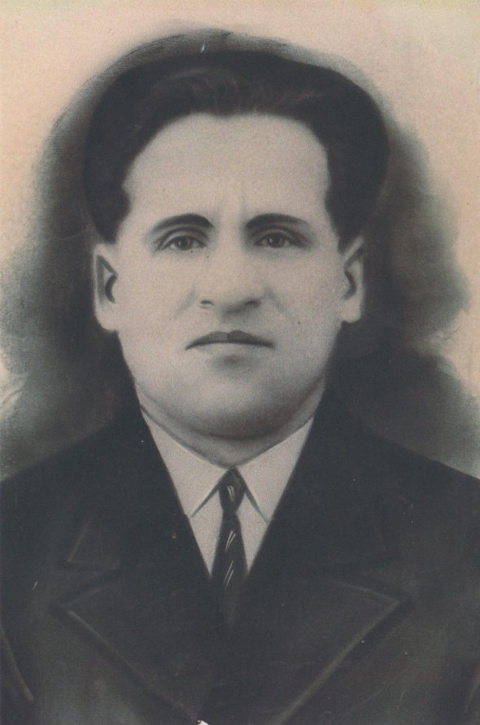
В январе 1943 года его отправили на Ленинградский фронт. Служил наводчиком-миномётчиком 193 Гвардейского стрелкового полка 63 Гвардейской стрелковой дивизии. Под Нарвой получил слепое осколочное ранение в область позвоночника в феврале 1944 года. Затем полгода находился на лечении в эвакогоспитале. Награждён медалью «За боевые заслуги».
Вернувшись в родное Медведево на костылях, Алексей пошёл к председателю сельсовета. Не порадовали его ни сам вид, ни документы Алексея. Как же быть? Ведь парень-то ещё молодой, а к физическому труду его приставить нельзя. Ранение в позвоночник не шутка.
Кладовщик – это то, что надо. Поначалу Алексей чувствовал сильное смущение, видя, как бабы и старики спину гнут, а он только и может принимать и отпускать продукцию. Просился на трактор – не разрешили. Осколок не давал покоя ему ещё долгие годы. Мучили боли, поэтому приходилось ходить в корсете.
Видя настойчивость парня, председатель колхоза назначил его бригадиром. Когда боли в спине отпускали, Алексей старался наравне вместе со всеми работать. Ведь кто, как не он, понимал, как нужен хлеб фронту. Как приятно на передовой прижать к лицу рукавицу, связанную с любовью нежной женской рукой! Как дорого солдату простое человеческое внимание и понимание того, что там, далеко, на Родине, о тебе помнят и ждут!
Поэтому-то тогда на собрании он не мог сначала понять, почему колхозники не хотят помочь соседним районам, долгое время бывшим под пятой ненавистного врага. Его недоумевающий взгляд тогда и поймала красивая девушка Катя из деревеньки Аммо́чино.
Долго не отпускал парня образ Кати. Красавица! И, наверное, не замужем. Не до свадеб тогда было. Да из мужиков на деревне только дед Анисим да пара калек, вернувшихся с войны. Война близилась к своему логическому завершению. Врага уже гнали по Европе. Уже и до Берлина недалеко. Вернутся с фронта мужики, живые, здоровые, крепкие. Она, может, тогда даже и не посмотрит в его сторону?!
Не посмотрела… Ведь ещё на собрании Катерина почувствовала лёгкий трепет в сердце. По ночам, когда долго не могла заснуть, всё думала о нём: «Не пойму, почему все мои мысли об Алёшке? Наверное, жалею. Костыли не красят никого, да и держится он как-то при ходьбе неестественно прямо».
Так потихоньку между двумя молодыми людьми вспыхнуло и разгорелось ярким пламенем чувство, которое они потом пронесут через всю жизнь. Но тогда никто из них об этом ещё не знал.
В 1945 году стали возвращаться домой мужчины. Но ни на кого даже и не взглянула «барынька». Милее Алексея для неё не было никого. Лишь через год они поженятся…
А сейчас нужно трудиться, ведь война ещё не закончена. Нужно поднимать сельское хозяйство, отстраивать страну заново. И просто снова научиться жить в мирное время…

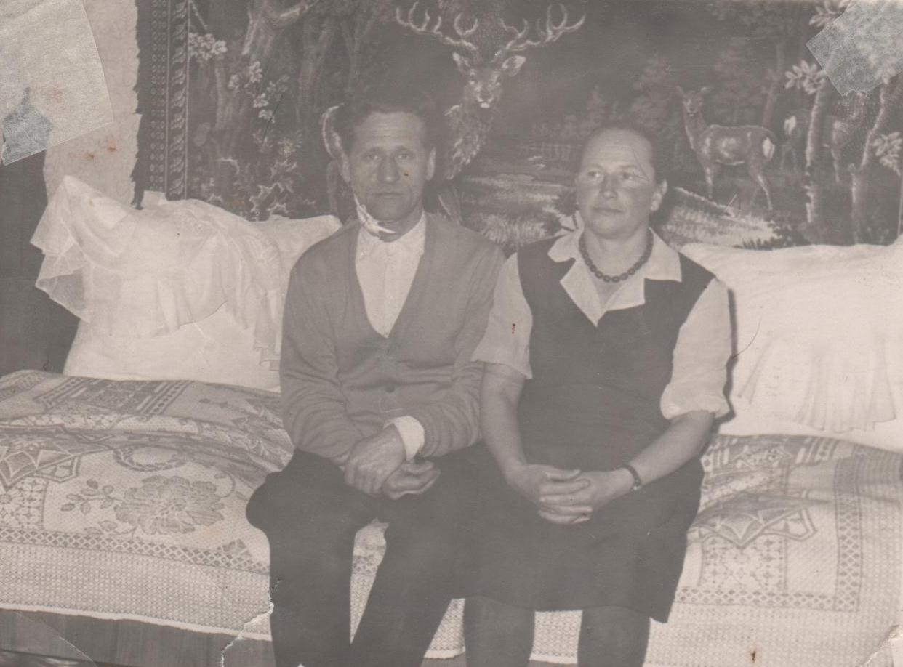

Послесловие

Алексей и Екатерина Малышевы проживут долгую, счастливую жизнь. Он в течение 17 лет будет председателем колхоза «За мир», образованного путём слияния нескольких мелких хозяйств, в которых трудились сами. Алексей Иванович выведет своё хозяйство в число лидирующих. Он станет рачительным хозяином, крепким руководителем. Его наградят двумя орденами «Знак Почёта» в 1966 и 1975 годах, орденом Отечественной войны I степени и другими правительственными наградами.
А Екатерина Фёдоровна всегда будет рядом, незаметно для других идти вместе с мужем в ногу. Впереди её ждал упорный труд на благо Родины, социалистические соревнования, победа на ВДНХ по льноводству (Бронзовая медаль, 1967 г.), награждение медалью «За трудовые заслуги».
Но общим для этих двух замечательных людей был труд в годы Великой Отечественной войны. Он мужественно бился с врагом на передовой, а она ковала Победу далеко в тылу…

